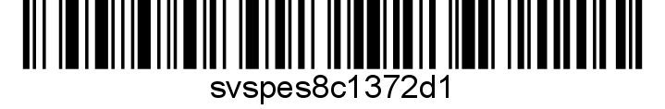
Krajská veterinární správa
Státní veterinární správy
pro Plzeňský kraj
Družstevní 1846/13, 301 00 Plzeň
Č. j. SVS/2023/083355-P

Nařízení Státní veterinární správy

Krajská veterinární správa Státní veterinární správy pro Plzeňský kraj jako správní orgán místně a věcně příslušný podle ustanovení § 47 odst. 4 a 7 a § 49 odst. 1 písm. c) zákona
č. 166/1999 Sb., o veterinární péči a o změně některých souvisejících zákonů (veterinární zákon), ve znění pozdějších předpisů, rozhodla takto:

Čl. 1
Ukončení mimořádných veterinárních opatření

Mimořádná veterinární opatření nařízená dne 03.06.2022 nařízením Státní veterinární správy č. j. SVS/2022/074984-P k zamezení šíření nebezpečné nákazy – moru včelího plodu
v Plzeňském kraji se ukončují.

Čl. 2
Společná a závěrečná ustanovení

(1) Toto nařízení nabývá podle § 2 odst. 1 a § 4 odst. 1 a 2 zákona č. 35/2021 Sb., o Sbírce právních předpisů územních samosprávných celků a některých správních úřadů, platnosti jeho vyhlášením formou zveřejnění ve Sbírce právních předpisů a z důvodu naléhavého obecného zájmu nabývá účinnosti počátkem dne následujícího po dni jeho vyhlášení. Datum a čas vyhlášení nařízení je vyznačen ve Sbírce právních předpisů.
(2) Toto nařízení se vyvěšuje na úředních deskách krajského úřadu a všech obecních úřadů, jejichž území se týká, na dobu nejméně 15 dnů a musí být každému přístupné u krajské veterinární správy, krajského úřadu a všech obecních úřadů, jejichž území se týká.
(3) Státní veterinární správa zveřejní oznámení o vyhlášení nařízení ve Sbírce právních předpisů na své úřední desce po dobu alespoň 15 dnů ode dne, kdy byla o vyhlášení vyrozuměna.
(4) Dnem účinnosti tohoto nařízení se zrušuje nařízení Státní veterinární správy
č. j. SVS/2022/074984-P ze dne 03.06.2022.
V Plzni dne 14.06.2023
MVDr. Václav Poláček
ředitel
podepsáno elektronicky

